Муниципальное дошкольное образовательное
автономное учреждение детский сад № 54
комбинированного вида
Конспект интегрированного занятия. По теме: «Что за стёкла в оптических приборах?». Подготовительная группа.
Букреева Людмила Юрьевна – воспитатель.
Город Благовещенск, Амурская область.
Цель: Познакомить детей с волшебными стеклами - линзами, где используются, какую пользу приносят человеку.
Программное содержание.
- Посредством исследовательской деятельности познакомить детей с линзами, которые способны увеличивать и уменьшать предметы.
- Рассказать об использовании линз в различных оптических приборах: в очках, подзорной трубе, в бинокле, микроскопе, телескопе.
- Развивать у детей умение сравнить и обобщать, находить сходные признаки приборов, предметов.
- Формировать нестандартное мышление, развивать образную память, внимание, мелкую моторику в выкладывании военного корабля (Монгольская игра).
- Развивать речь через пальчиковые, речевые игры, беседы.
- Совершенствовать навыки общения, умение работать в коллективе одними приборами.
- Воспитывать у детей умение заботиться о своем здоровье: беречь зрение, не пить грязную воду, мыть руки и т.д.
Материал: набор линз, подзорная труба, бинокли: театральный и военный, микроскоп, пипетка, талый снег, трафареты зверей, линейки, простые карандаши, образец штриховки зайца, «Монгольская игра», подзорные трубочки.
Ход занятия.
Психологический настрой. Дети стоят в кругу. По очереди произносят приветствие: «Здравствуйте все те, у кого хорошее настроение». Все хором отвечают: «Здравствуйте!». Следующее говорит свое приветствие: «Здравствуйте все те, кто настроился хорошо заниматься» и т.д.
Речевая разминка.
(Поговорка предупреждение)
Глаз поранить очень просто!
Не играй с предметом острым!
Кинезиологическая игра «Колечки»
Поочередно и как можно быстрее перебирайте пальцы рук, соединяя в кольца с большими пальцами последовательно указательные, средние, безымянные, мизинцы. Выполнять в прямом и обратном порядке.
Как-то маленький мальчик спросил меня: «Что за стеклышки в очках и для чего у вас очки на носу?». И подумал, что вы тоже хотели бы узнать ответ на этот вопрос.
Люди, у которых нарушено зрение, пользуются очками. Вот и у вас, я смотрю, у некоторых детей есть очки. А как же они помогают видеть лучше? Во всех очка: есть линзы. От простого стекла линза отличается тем, что если через нее смотреть, все видишь увеличенным или уменьшенным.
Предлагаю детям рассмотреть через одну линзу предмет, а затем через другую, и определить, что же они делают (одна увеличивает, другая уменьшает).
-А с каким похожим предметом вы уже знакомы? (лупа)
- Для чего она нужна? (чтобы рассматривать мелкие предметы, буквы, картинки....). Так вот линзы мастера научились делать тысячи лет назад. И вот как-то мастер стал рассматривать в линзу лапку мухи. Смотрит, перед ним теперь не тоненькая лапка, а толстая мохнатая лапища. «Это от одного стеклышка такие чудеса! А если взять два - три стекла вместе, они станут еще сильнее увеличивать». Попробовал, так и есть. Все бы хорошо, да стекла держать в руках неудобно.
Тут его выручила длинная металлическая трубка, круглые стекла хорошо держались внутри. Так получилась подзорная труба.
Задание 1.
Рассмотреть в подзорную трубу предмет со штриховкой. Сесть за стол, по памяти выбрать соответствующий трафарет, обвести и заштриховать по линейке.
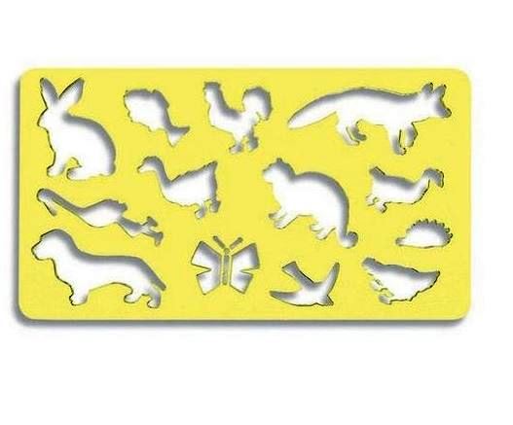
Ребята! Что похоже на подзорную трубу? (калейдоскоп, телескоп).
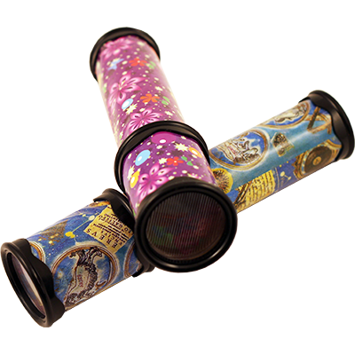
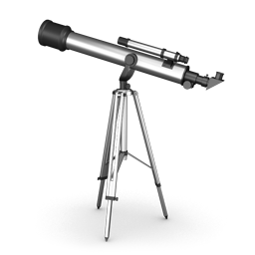
Телескоп - тоже подзорная труба только очень, очень большая. Линзы у нее такие сильные, что можно разглядеть ... что? (звезды, планеты, луну).
Учёные астрономы смотрят в глазок огромной трубы, поворачивают ее в нужную сторону и в полной тишине ночи разглядывают звезды и планеты.
Двигательная разминка.
«Что стряслось у бабы Вали?»
Что стряслось у бабы Вали?
У нее очки пропали.
Ищет, ищет - не найдет!
Внуков ей помочь зовет.
Посмотрела под кровать,
Там их тоже не видать!
И внучки очки искали.
То присели, то привстали,
А на бабушку взглянули,
Там их сразу увидали
И бабуле показали.
Бабушка очки надела.
Сразу внуков разглядела!
Показываю бинокль.
- Что это? (бинокль)
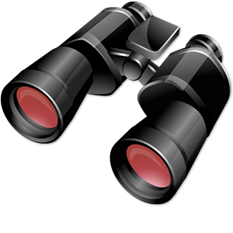
Рассматривают его. На что похоже? (на очки, на двойную подзорную трубу). Бинокль - это две скрепленные вместе короткие трубки. Стекла у каждой с одного конца маленькие, с другого побольше. Между трубками зубчатое колесико. Если плохо видно покрути колесико - станет видно хорошо. Если посмотришь через большие стекла - все кажется далеким, мелким. Посмотришь, через маленькие стёкла тоже самые сделается близким, крупным.
- Какие бывают бинокли? (маленький театральный, большой – военный).
Моряки берут бинокль в плаванье. В него хорошо наблюдать за морем - все видно.
Задание 2.
Бинокль используется в морском деле. Попробуйте выложить военный корабль. Каждый выкладывает свой корабль. После выполнения задания дети рассматривают корабли. (Монгольская игра).
Телескоп - это «дальневизор» «дальнескоп», а микроскоп - это «мелькоскоп».
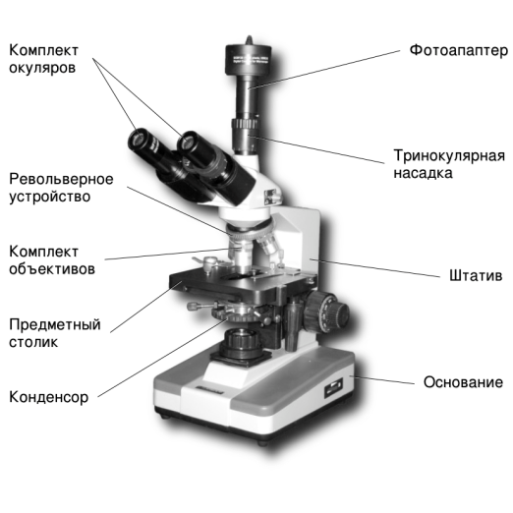
Все самое крохотное он делает большим, видимым. Трубка микроскопа укреплена на подставке и глядит своим глазком вниз на маленький столик с отверстием - середине, под которым есть круглое зеркальце. Дети рассматривают микроскоп.
Задание №3.
А сейчас мы рассмотрим под микроскопом капли воды, а вода - это растаявший снег. Возьмем пипеткой капли воды и нанесем её на стеклышко, а теперь посмотрим в микроскоп. Что же вы видите? Дети рассказывают, что видят (большие темные микробы, маленькие червячки, мелкие соринки).
- Можно ли пить такую воду? А лизать снег? Почему?
Правильно, ни в коем случае нельзя есть снег, пить сырую воду. А что нужно делать, чтоб не заболеть?
Анализ занятия.
Прошу рассказать, что же нового дети узнали на занятии? Что было для вас трудным? Что давалось легко? Где используются линзы?
Прощаемся.
Список использованной литературы:
- Стихотворение Ю. Тувима. «Что стряслось у баби Вали?».

http://gllaza.ru/stihi-dlya-detej-o-glazah-i-zrenii/
http://video-gakvetili.ucoz.com/_nw/0/74849041.png (лупа)
http://verchnij-gorod.minsk.second.by/msrusja/5949308/kalejdoskop-20-sm.html
http://www.iconarchive.com/show/3d-icons-by-3dlb/telescope-icon.html
http://v2.iconizer.net/ru/search/6/на
http://micromed.pro/item/biomed-4-f-k.html

